**遥测数据抓取**

进入“tele_data”文件夹，打开“tele.exe”，如下图

在这里我们只需要用到1和5，首先先用1查看sessionid

我们根据session的时间去找id，下面截图做详细例子

比如这个列表里我有一场比赛是在9月25号跑的，可以看到9月25号有三个时间

文本

很明显1245这个id的开始时间是排位，但是对于正赛的session，游戏的遥测系统将暖胎圈和起跑后的正赛区分开了，所以在这里可以判断1246-1248是暖胎圈，1249-1252是正赛

但是由于网络的正常波动，会发现会有多个sessionid在同一个时间内重叠，比如暖胎圈和正赛都有

文本

此时只需要最新的那个sessionid即可，比如暖胎圈是1248，正赛是1252，用这个id可以抓取到这个session的数据了

抓取结算表，使用5，跟随系统提示输入sessionid：

他会让你输入两个id，这个是以前的赘余设计，用于应对刚才上面说的同一个session出现多个id的情况，像上面说的sessionid 1249-1252是正赛，

1.在这里id 1输入1249，id 2输入1252

或

2.id 1输入1252，id 2直接按回车

两种方法都可以抓取到正确的数据，抓取成功后会有以下提示

然后在“tele_data”文件夹中就可以看到创建了一个新的文件夹

结算表数据是保存在了“FinalClassification_<sessionid>.xlsx”里面

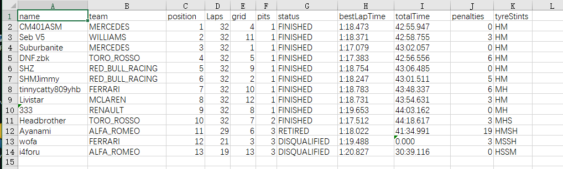

然后这些数据就可以将相应的复制到成绩表中（教程3）

而积分系统上传功能也是根据遥测数据的输出格式做过一定的优化